
UNIVERSIDAD DE LAS FUERZAS ARMADAS
“ESPE”
Integrantes: Elian Collaguazo
Nrc: 29100
Fecha: 21/12/2025
Tema: Proyecto
- Resumen
Proyecto integral de e-commerce para tienda de ropa implementado con arquitectura microservicios Spring Boot + React, destacando por su incorporación de programación reactiva mediante Project Reactor. El sistema gestiona productos, categorías, clientes y pedidos con un backend robusto en Java 17 y Spring Boot 3.5.7, frontend moderno en React 19.2.0, y capacidades de despliegue Dockerizado. La innovación principal reside en la implementación de flujos reactivos con Subscriber personalizado y backpressure para procesamiento asíncrono de pedidos e inventario, demostrando patrones avanzados de programación reactiva en un contexto comercial real.
- Introducción
El comercio electrónico moderno exige sistemas escalables, responsivos y resilientes capaces de manejar múltiples transacciones concurrentes. Este proyecto aborda el desafío mediante la implementación de una tienda de ropa completa que combina tecnologías establecidas con patrones reactivos emergentes. La arquitectura tradicional Spring Boot proporciona el fundamento para operaciones CRUD y gestión de estado, mientras que la capa reactiva añade capacidades de procesamiento no bloqueante esenciales para aplicaciones de alto rendimiento. El sistema no solo cumple con los requisitos funcionales de una plataforma e-commerce, sino que también sirve como caso de estudio para la integración exitosa de programación reactiva en sistemas empresariales existentes.
- Marco teórico
- Programación Reactiva
La programación reactiva se basa en el patrón Observer-Publisher, donde los flujos de datos (Streams) emiten eventos que los suscriptores consumen de forma asíncrona. Project Reactor implementa las especificaciones Reactive Streams mediante los tipos Flux (múltiples elementos) y Mono (0-1 elementos), permitiendo procesamiento no bloqueante y control de flujo mediante backpressure.
- Arquitectura Spring Boot
Spring Boot 3.5.7 facilita el desarrollo mediante autoconfiguración, inyección de dependencias y configuración convencional. La integración con Spring Data JPA abstrae el acceso a datos, mientras que Spring Security proporciona autenticación JWT y Spring Web MVC expone endpoints REST.
- Patrón Subscriber Personalizado
La implementación de Subscriber<T> requiere cuatro métodos fundamentales: onSubscribe() para inicializar la suscripción, onNext() para procesar cada elemento, onError() para manejar excepciones, y onComplete() para finalizar el flujo. El backpressure se implementa mediante subscription.request(n) controlando la cantidad de elementos procesados.
- React y Arquitectura Frontend
React 19.2.0 implementa el patrón Virtual DOM para renderizado eficiente, combinado con React Router para navegación SPA y Axios para comunicación HTTP asíncrona. Bootstrap 5 proporciona diseño responsivo y componentes UI consistentes.
- Pruebas - evidencia
- Suscripción al Flujo Reactivo
Para demostrar la conexión entre el Publisher y el Subscriber mediante el método subscribe(). Este punto valida que el flujo reactivo se inicialice correctamente y que el Subscriber esté listo para recibir eventos, con el objetivo de probar el ciclo de vida completo: onSubscribe → onNext → onComplete/onError
Para ello se ejecuta la siguiente dirección para obtener y evidencia la suscripción al flujo reactivo http://localhost:8080/reactive/orders/demo

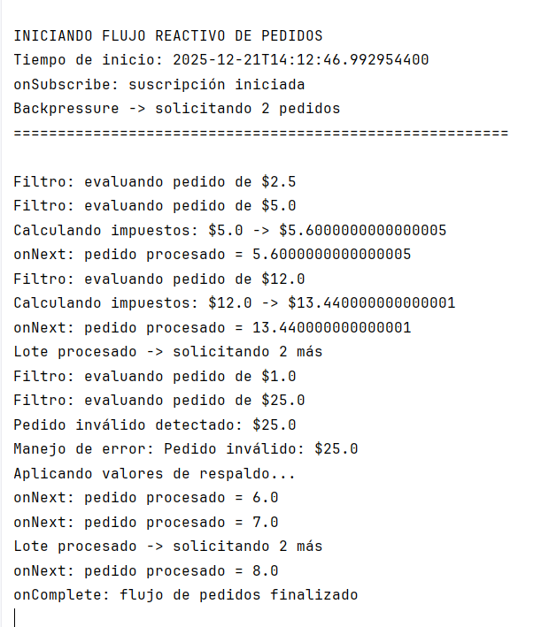
Verificación de OnError:
http://localhost:8080/reactive/recovery/order?price=0&quantity=2&stock=10
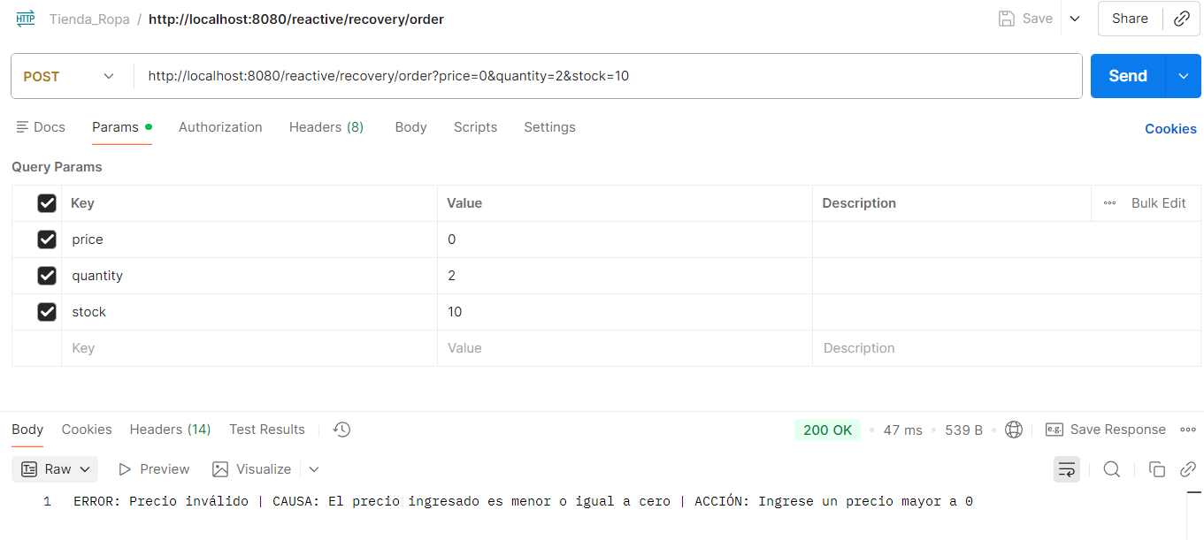
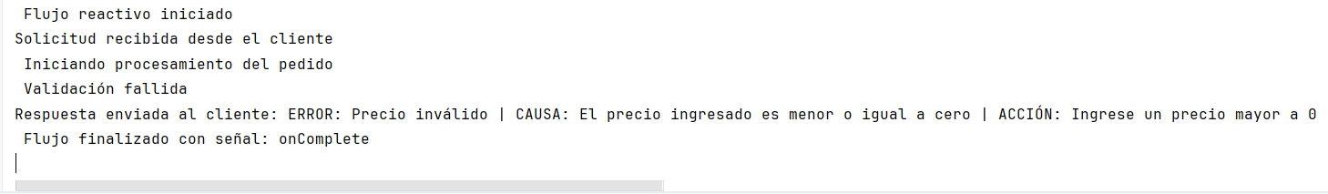
Validación de stok
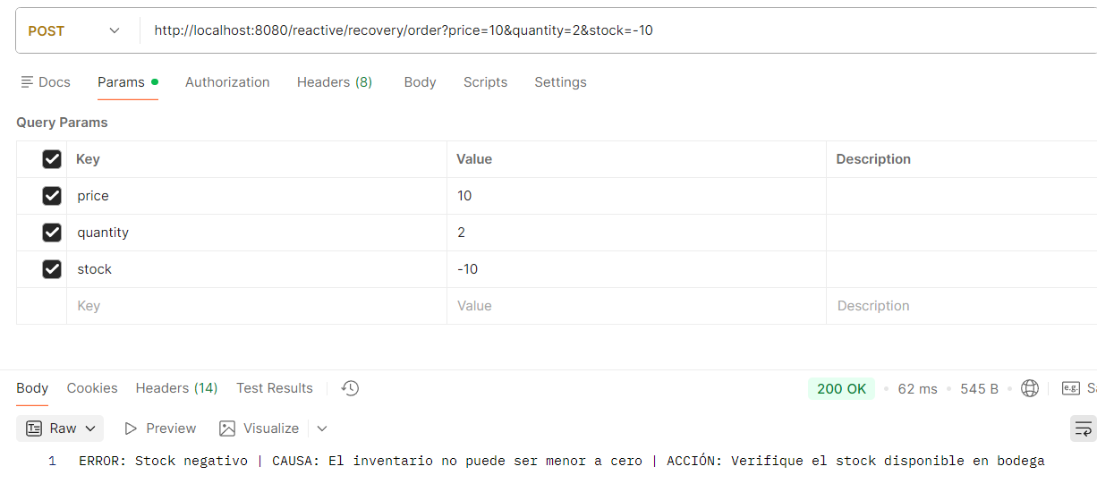
Stock insuficiente (cantidad mayor a estock)
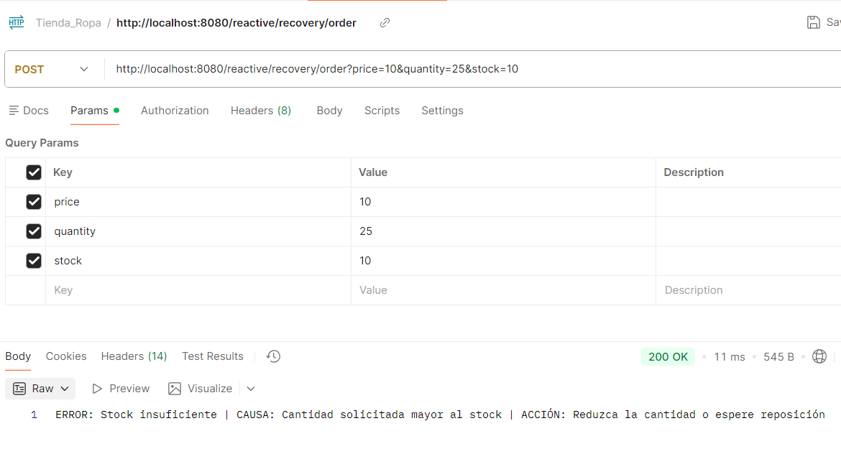
Pedido sospechoso (Total: $30 (supera el límite de $20)
http://localhost:8080/reactive/recovery/order?price=15&quantity=2&stock=50
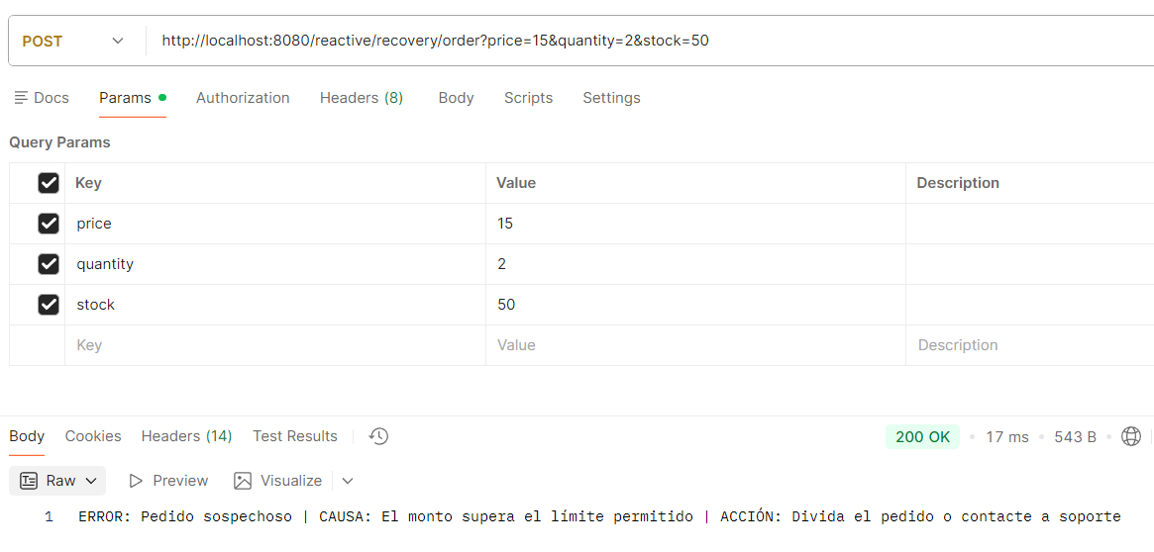
- Verificación de Eventos
Probar flujo completo con logs
Validar la ejecución end-to-end del flujo reactivo capturando todos los eventos en los logs. Demuestra que cada etapa (filter, map, transform) procesa correctamente los datos y que el Subscriber recibe los elementos esperados.

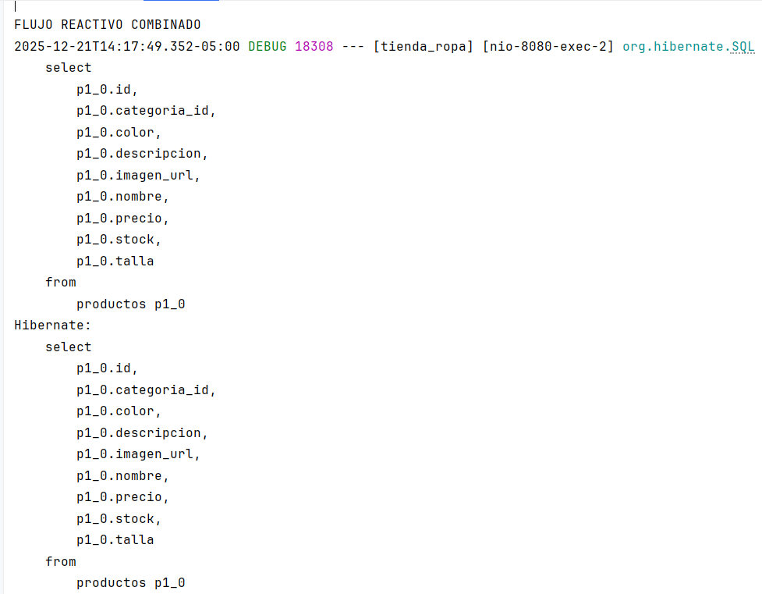
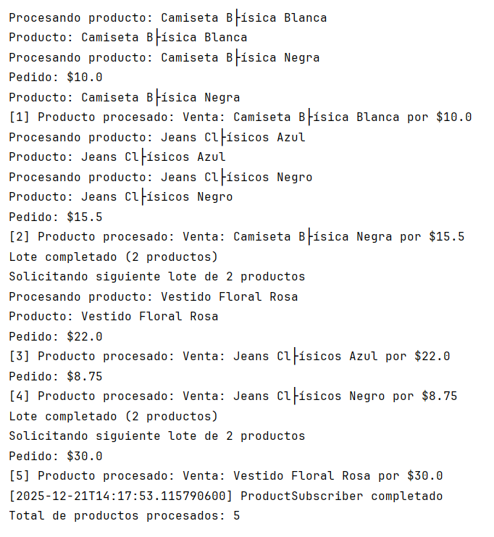
Procesamiento reactivo pedido real (debe existir en BD)
Para probar la integración del flujo reactivo con datos reales de la base de datos. Demostrando aplicabilidad práctica en producción.
http://localhost:8080/reactive/real-order/1
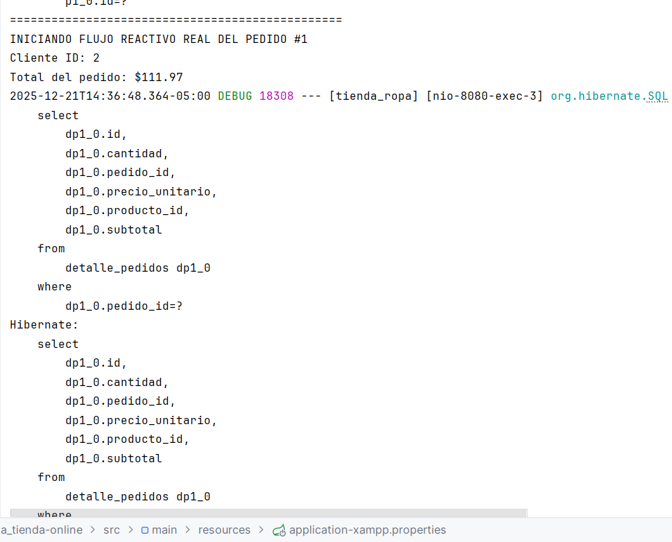
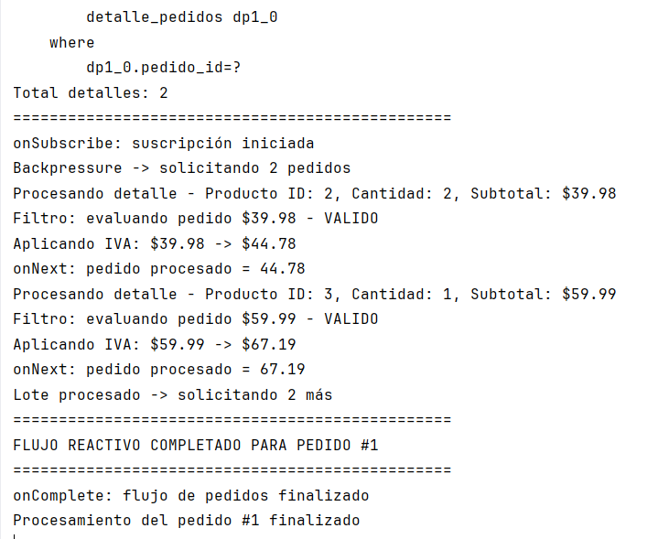

Probar todos los pedidos
Evaluar el rendimiento y comportamiento del flujo reactivo con múltiples elementos simultáneamente. Permite observar backpressure en acción y cómo el sistema maneja volúmenes mayores de datos y para ello se ingresa la siguiente dirección.
http://localhost:8080/reactive/all-orders
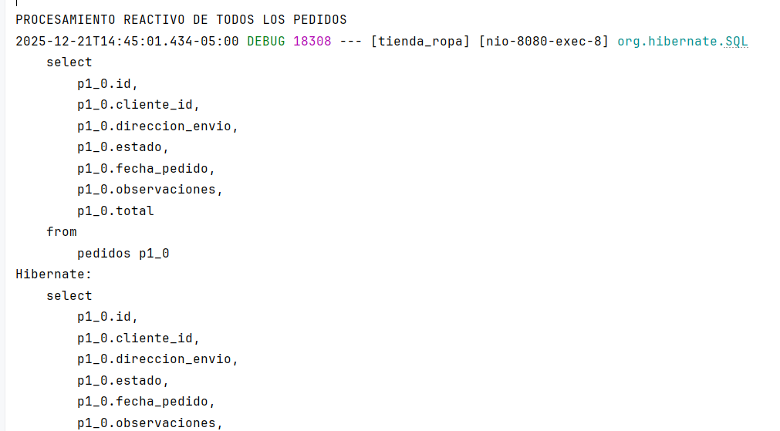
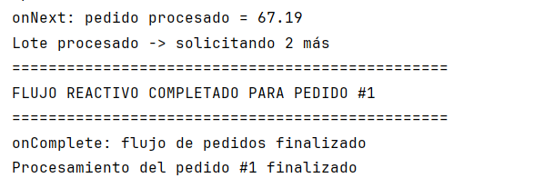
- Prueba de Asincronía
Flujo con delay para ver asincronía
Se demestra explícitamente el procesamiento no bloqueante mediante la introducción de retrasos artificiales (delayElements()). Este permite observar timestamps diferentes entre eventos, validando que el sistema no se bloquea mientras espera y que puede procesar otras tareas concurrentemente. Es crucial para evidenciar que la programación reactiva realmente opera de forma asíncrona y no síncrona simulada.
http://localhost:8080/reactive/inventory/process
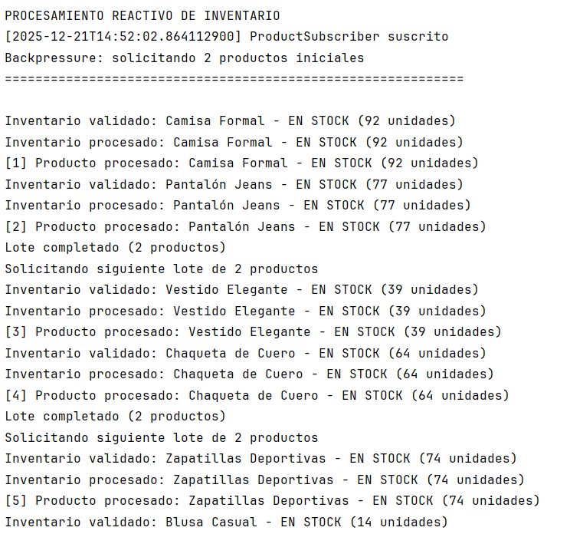
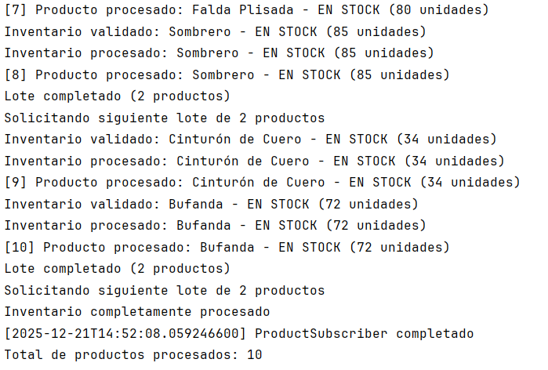
Flujo continuo (Flux)
Demostrar el procesamiento no bloqueante característico de la programación reactiva. Un Flux continuo permite observar cómo el sistema maneja múltiples eventos concurrentemente sin bloquear el hilo.
http://localhost:8080/reactive/orders/flux
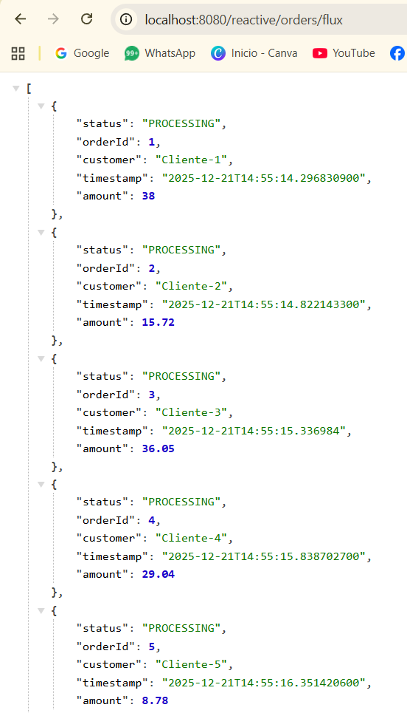
Verificación en consola
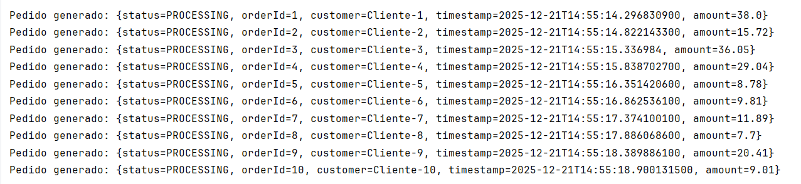
- Conclusiones
- La programación reactiva se integra exitosamente en Spring Boot sin afectar operaciones tradicionales, complementando el sistema existente.
- El control de flujo mediante request(n) previene sobrecarga y permite procesamiento controlado de grandes volúmenes de datos.
- Aunque añade complejidad conceptual, los beneficios en rendimiento y escalabilidad justifican su implementación en sistemas críticos.
- Recomendaciones
- Extender flujos reactivos a pagos, notificaciones push y actualizaciones de inventario en tiempo real para maximizar beneficios.
- Implementar métricas reactivas con Prometheus/Micrometer para visibilidad del comportamiento en producción.
- Desarrollar pruebas con StepVerifier para garantizar corrección de flujos asíncronos y facilitar evolución del sistema.

